一般社団法人日本機械学会
北海道支部講演会・北海道学生会卒業論文発表講演会
合同講演会
（略称：支部学生会合同講演会）

企業展示実施要領・申込書

令和２年３月７日土曜日
苫小牧工業高等専門学校

主催： 一般社団法人日本機械学会北海道支部，北海道学生会
後援： 一般社団法人北海道機械工業会，苫小牧工業高等専門学校，
苫小牧工業高等専門学校協力会

支部学生会合同講演会
企業展示 出展のお願い
令和元年９月吉日

拝啓 時下ますますご清祥のこととお慶び申し上げます．
日頃より日本機械学会北海道支部の活動にご理解ご協力を賜り誠にありがとうございます．
日本機械学会は機械工学の振興と発展のために活動する全国組織の学術団体でございます．その中で北海道支部は，北海道内の一般会員約５００名，学生員約３００名で構成されています．
当支部では，研究者・技術者・大学院生が主体となる支部講演会と学部学生が主体となる卒業研究発表会を同時に開催する合同講演会を，来たる３月７日に実施致します．今年は，研究発表だけでなく，企業展示ブースも設けることといたしました．
合同講演会の当日は，企業関係者はもとより，大学や高専の教員，学生，大学院生が数百名規模で集まる予定でございます．企業展示ブースにご出展いただくことで，産学に人脈を広げ，さらには機械工学およびその周辺分野に関する知識や技術について知る機会となると考えます．このような趣旨にご賛同いただき，一般社団法人北海道機械工業会様には合同講演会にご後援をいただいております．
つきましては，本講演会の趣旨と意義をご理解いただき，ぜひとも貴社より企業展示ブースへのご出展をいただければ幸甚でございます。
何卒宜しくご勘案の上、ご高配賜りますようお願い申し上げます。
敬具

一般社団法人日本機械学会北海道支部
支部長 花島直彦

日本機械学会北海道支部 支部学生会合同講演会
企業展示 実施要領

- 会期 令和2年3月7日(土) ９時 ~１７時
- 場所 苫小牧工業高等専門学校 （苫小牧市字錦岡443番地）
- 参加予定者 北海道の機械工学およびその関連分野の研究者，技術者，学生
- 出展資格 日本機械学会会員，北海道機械工業会会員，
苫小牧工業高等専門学校協力会会員，
趣旨にご賛同いただける企業・団体
- 展示の種類 (1)企業展示ブース
会場で貴社のご紹介や機器展示をしていただけます
(2)カタログ展示
会場で貴社の配布資料を陳列いたします
- 出展料 (1)企業展示ブース １小間 ５万円
(2)カタログ展示 １区画 ２万円
支払い方法につきましては，申込後，事務局からお伝えします．
- 出展特典 合同講演会の行事に無料で参加していただけます
（参考：一般参加費6,000円，正員参加費4,000円）
- 展示・搬入・搬出日時：
３月7日（土） 8:30〜 9:00 搬入・設営
9:00〜16:00 展示開催
16:00〜17:00 搬出・撤去
※設営に時間がかかるものがある場合は，前日午後の搬入も可能ですので，お問い合わせ下さい．
- 企業展示ブース小間仕様
【基礎小間】出展ブースに含まれるもの（イメージは別紙参考）
    - 長テーブル１台：幅1500ｍｍ，奥行450mm，高さ70mm
※ 幅が1800mmもございます
    - ホワイトボード１台：幅900mm，高さ1400mm，足を含めて1800mm
        - 長テーブルより上の 900mm×1100ｍｍ が実質的に使用可能
    - 社名板:W900mm×H200mm(文字のみ・全角・スミ1色)
    - 展示期間中及び設営・撤去時のスペース使用料
※小間の仕様は運営上の都合で一部変更が生じる可能性があります。
※上記以外の小間内装飾は出展者にてご準備ください。
- カタログ展示 仕様
【陳列台】
    - 長テーブル１台：幅1500ｍｍ，奥行450mm，高さ70mm
※ 幅が1800mmもございます
        - 他企業と共有する場合もございます．その場合は境界が明確にわかるようにいたします．
    - 社名板:W600mm×H200mm(文字のみ・全角・スミ1色)
- 申込期限 令和２年１月１５日(金)
※出展申込書に必要事項をご記入の上、e-mailあるいはFAX にて事務局宛にお送りください
※予定小間数に達した場合は、期限前でも申込みを締め切ることもありますので、 お早めにお申込みください。
※展示物等が本展示会の主旨にそぐわない場合、出展をお断りする場合がありま す。あらかじめご了承ください。
- 小間と陳列台の割当て
  - 小間の割当ては，申込み締切後に主催者が決定し，各出展者へ通知いたします．
  - 陳列台の割当ては，申込み締切後に主催者が決定します．出展者への通知はいたしません．
- 出展の取消し 申込書提出後の取消しは、原則として受けかねます。ただし、やむを得ない理由で出展の取消を希望される場合は、主催者にご相談ください．
- 変更・中止 主催者は不可抗力またはやむを得ない事情により、会期・開催時間などを変更、または 開催を中止する場合があります。中止の場合、出展者側でそれまでに要した費用は、 各社のご負担となります。ご了承ください。
- 搬入出スケジュール・搬入経路 搬入・搬出の正式なスケジュールは小間割り通知の際に運営事務局よりお知らせいたします。
- 搬入・搬出時の諸注意
  - 搬入・開梱・展示作業等で、他の出展者の妨げにならないようご注意ください。
  - 搬出・入の作業には、必ず出展責任者が立ち会ってください。
  - 搬入後の展示会場での装飾又は出展物の開梱などの際に生じた廃材・梱包資材類は、各出展者の責任において必ず撤去してください。
  - 撤去の際は、廃材処理等を含めて完全に撤去してください。
  - 作業をする際は出展者証をご着用ください．
- 出展物の管理及び事故
  - 出展物の管理は、出展者が責任を負うものとし、盗難・紛失・損害等について、 主催は補償を含めた一切の責任を負いかねます。各社で保険に加入する等の措置をおとりください。
  - 出展者の行為により事故が発生した場合は、当該出展者の責任において解決するものとし主催者は、これに対し一切の責任を負いません。
- 本会への参加資格について 搬入当日、出展者ネームカードをお渡しいたしますので、会期中必ずご着用ください。
- 北海道支部講演会・北海道学生会卒業論文発表講演会の情報
下記のホームページをご参照ください．
- 北海道支部講演会URL:
https://mech-hm.eng.hokudai.ac.jp/~jsme-hk/2019.3.7.html
- 北海道学生会卒業論文発表講演会URL
https://mech-hm.eng.hokudai.ac.jp/~jsme-hk/49sotsuken.pdf
- 申込先および事務局：日本機械学会北海道支部事務局
〒060-8628 札幌市北区北13条西8丁目 北海道大学大学院工学研究院内
日本機械学会北海道支部
電話/FAX：(011)706-7849（宮崎） E-mail：jsme-hk@eng.hokudai.ac.jp
＃ 電話はつながらないことがありますので、ご連絡等はなるべくメールでお願いいたします
- 展示に関する問い合わせ先：
〒059-1275 北海道苫小牧市字錦岡443番地
苫小牧工業高等専門学校 創造工学科 機械系
池田 慎一
電話：0144-67-8015 FAX：0144-67-8020
E-mail : ikeda@me.tomakomai-ct.ac.jp

別紙 企業展示ブースのイメージ写真

基礎小間を２つ並べた状態のイメージです．

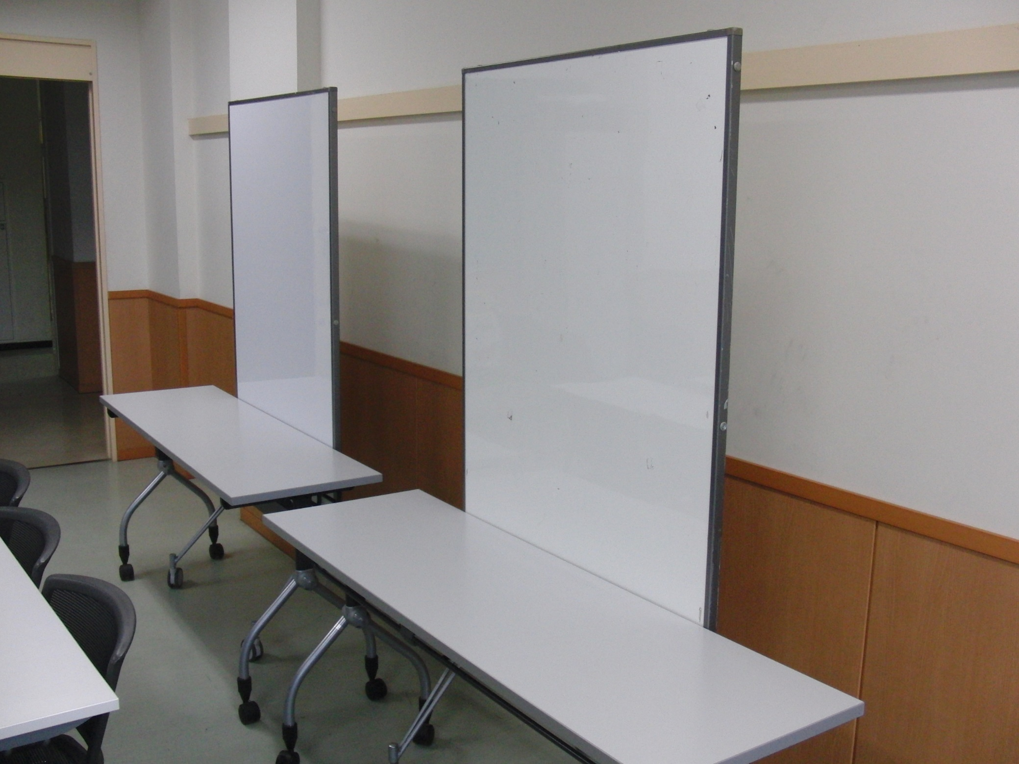

日本機械学会北海道支部 支部学生会合同講演会
企業展示ブース申込書

貴社名
ご担当者
ご所属
ご住所
電話番号
E-mail
お申し込み内容  （どちらかをチェックしてください） | □企業展示ブース □カタログ展示
企業展示ブースの  詳細  （申込後，変更は可能です．） | 小間数 ［ ］口  机 （ 台）  椅子 （ 脚）  パネル （ 枚）  展示概要：  電源容量(100Vまで)： □無 □有 （ A）  重量物の有無： □無 □有 （およそ kg）
展示方法に関する
ご要望
- 枠を広げて記入しても構いません

